Практическая работа № 11.

Планы помещений в Microsoft Visio.

Один из возможных сценариев использования Visio – составление плана дома, квартиры и даже садового участка. Cпланировать расположение мебели в комнате, набросать схему клумб и дорожек на участке, составить схему размещения сотрудников в офисе - все это и многое другое можно сделать в Visio.
Откроем Visio и выберем шаблон «План дома».
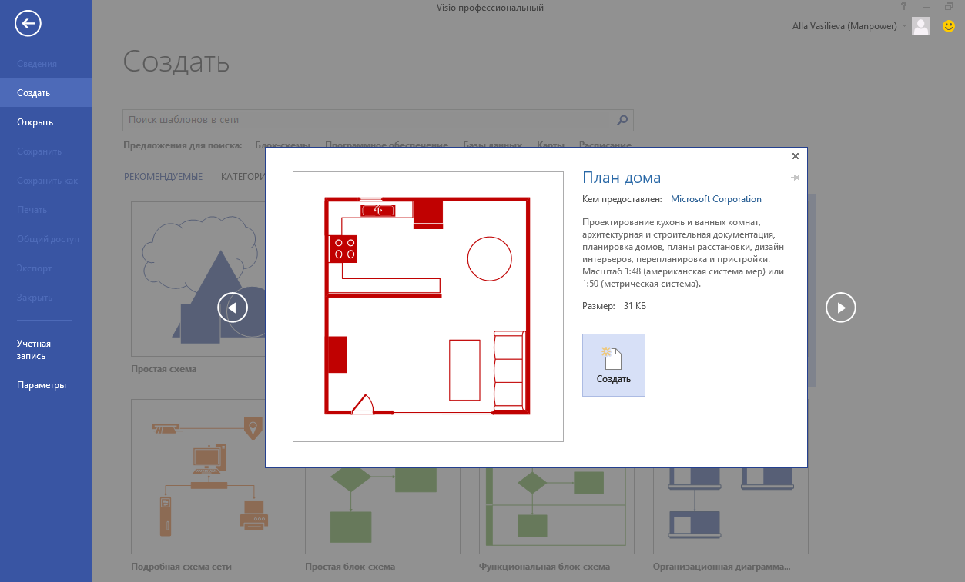
Visio создаст пустой документ с открытыми наборами фигур, которые могут вам понадобиться:
Графические примитивы
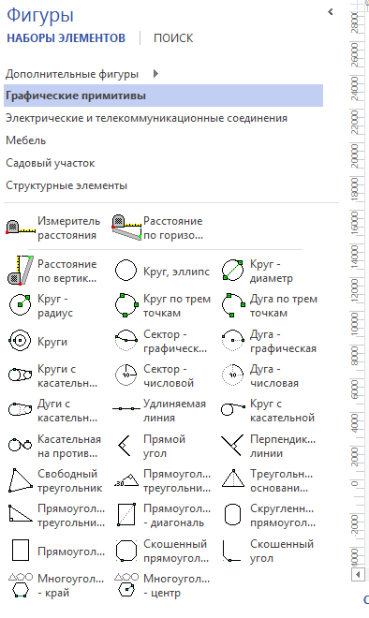
Электрические и телекоммуникационные соединения
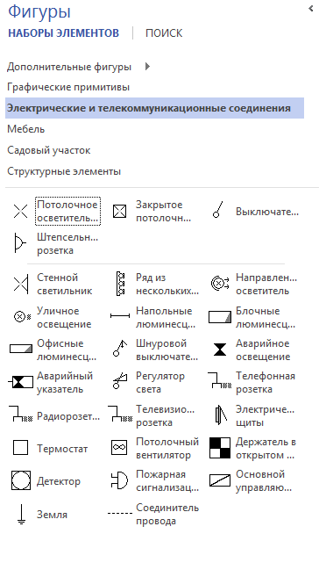
Мебель
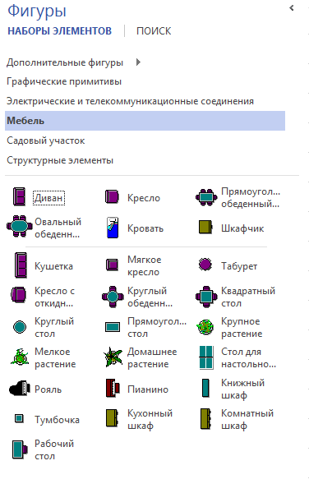
Садовый участок
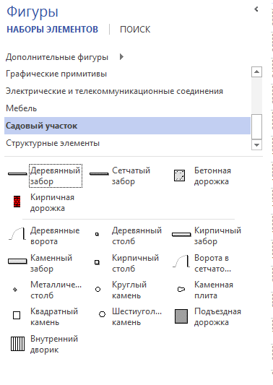
Структурные элементы
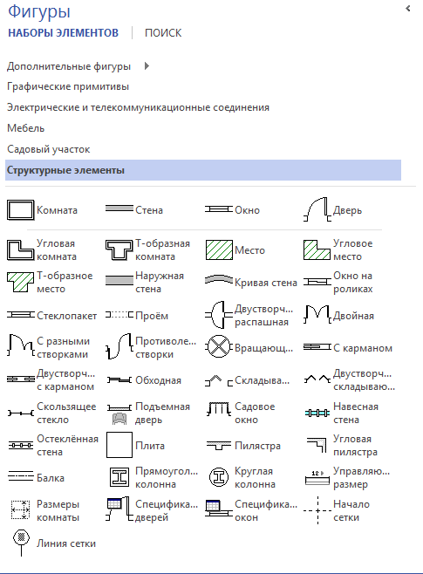
Итак, составим план комнаты.
Сначала для того, чтобы нам было удобнее размещать объекты, включим отображение сетки. Для этого на вкладке Вид в группе Показ поставим галочку в окошке Сетка.
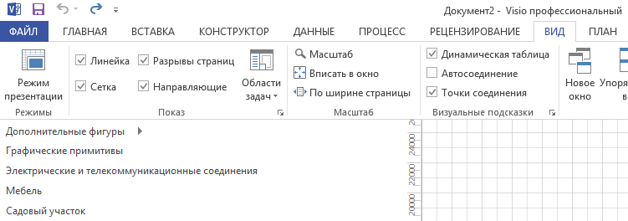
Обратите внимание, что при перемещении фигуры на рабочем пространстве, Visio отображает направляющие, которые помогают вам ровнее расположить свою фигуру на листе.
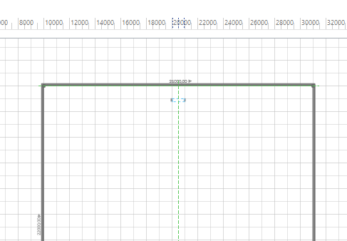
При размещении объекта, например, окна, на стене, Visio автоматически приклеить объект к контуру комнаты.
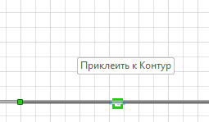
Вот, что у нас получилось:
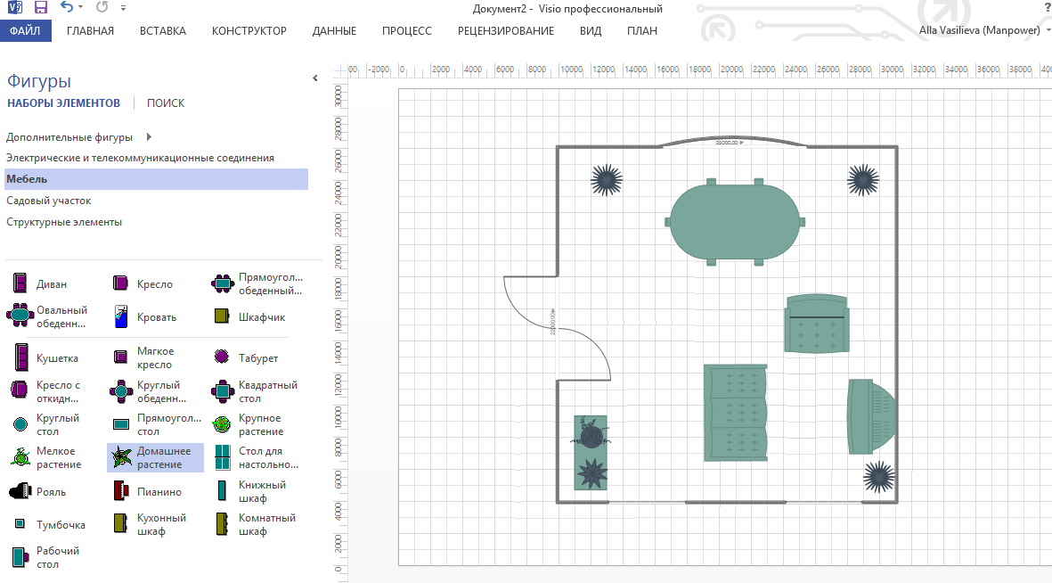
Обратим ваше внимание еще на одну деталь. В шаблоне «План дома» на ленте появилась вкладке «План»
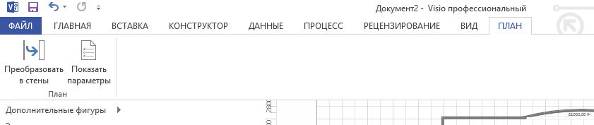
При нажатии на кнопку «Параметры», можно изменить параметры отображения – выбрать, как будут выглядеть те или иные элементы плана:
Двери
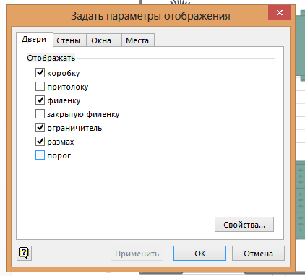
Стены
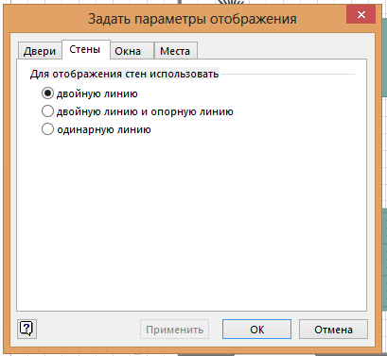
Окна
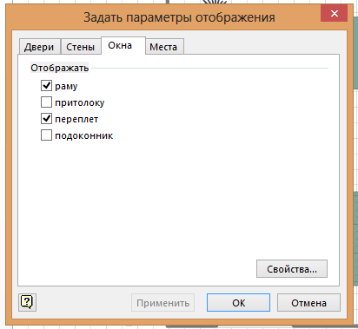
Места
